上 海 电 力 大 学

面向对象程序设计(JAVA)-实验报告
（2025/2026学年第2学期）

课程编号 2505190
课程名称 面向对象程序设计(JAVA)
院 （系） 人工智能学部
专 业 计算机科学与技术
班 级 2025051
学 号 20251916
姓 名 张鸿毅
实验名称 实验四 异常处理(11)
任课老师 张挺

实验四 异常处理(11)
1【实验目的】
初步掌握JAVA的类与对象。
2【实验内容】
题目1：使用 File 类统计目录信息
题目要求
编写一个 Java 程序，使用 File 类完成以下功能：
- 从键盘输入一个目录路径；
- 判断该路径是否存在；
- 判断该路径是否为目录；
- 如果是目录，输出该目录下所有文件和子目录的名称；
- 统计该目录下：
  - 普通文件的数量；
  - 子目录的数量；
  - 所有普通文件的总大小，单位为字节。
输入示例
请输入目录路径：D:\test
输出示例
目录内容如下：
a.txt
b.jpg
subdir

普通文件数量：2
子目录数量：1
普通文件总大小：3580 字节
题目2：使用文件字节流复制图片文件
题目要求
编写一个 Java 程序，使用文件字节流完成图片文件复制功能。图片文件自行准备。
要求如下：
- 从键盘输入源文件路径和目标文件路径；
- 使用 FileInputStream 读取源文件；
- 使用 FileOutputStream 写入目标文件；
- 复制过程中使用字节数组作为缓冲区；
- 复制完成后输出“文件复制成功”；
- 如果源文件不存在，需要给出提示信息。
输入示例
请输入源文件路径：D:\test\a.jpg
请输入目标文件路径：D:\copy\a_copy.jpg
输出示例
文件复制成功！

3【实验步骤和结果】(含源码和界面截图)
1.
import java.util.Scanner;
import java.io.File;

public class FileStatics
{
public static void main(String[] args)
{
Scanner sc = new Scanner(System.in);
System.out.printf("请输入目录路径：");
String path = sc.nextLine();

File dir = new File(path);
if (!dir.exists())
{
System.out.println("路径不存在！");
return;
}
if (!dir.isDirectory())
{
System.out.println("该路径不是目录！");
return;
}

System.out.println("目录内容如下：");
File[] files = dir.listFiles();

int fileCount = 0;
int subDirCount = 0;
int totalSize = 0;

if (files != null)
{
for (File f: files)
{
System.out.println(f.getName());
if (f.isFile())
{
fileCount ++;
totalSize += f.length();
}
else if (f.isDirectory())
{
subDirCount ++;
}
}
}

System.out.println("");
System.out.println("普通文件数量：" + fileCount);
System.out.println("子目录数量：" + subDirCount);
System.out.println("普通文件总大小：" + totalSize + "字节");
}
}
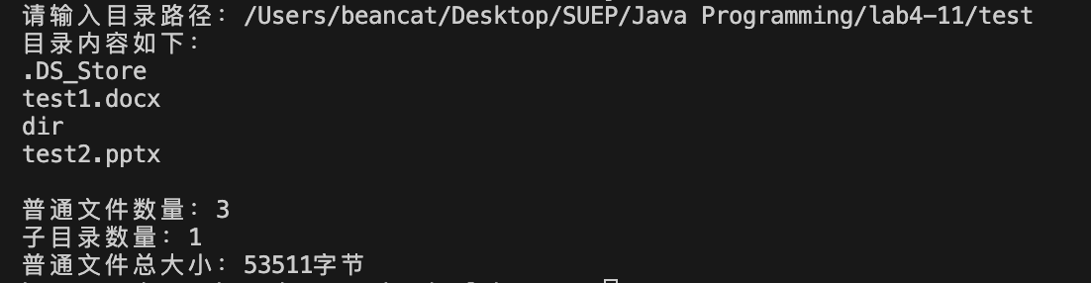

2.
import java.util.Scanner;
import java.io.File;

public class FileStatics
{
public static void main(String[] args)
{
Scanner sc = new Scanner(System.in);
System.out.printf("请输入目录路径：");
String path = sc.nextLine();

File dir = new File(path);
if (!dir.exists())
{
System.out.println("路径不存在！");
return;
}
if (!dir.isDirectory())
{
System.out.println("该路径不是目录！");
return;
}

System.out.println("目录内容如下：");
File[] files = dir.listFiles();

int fileCount = 0;
int subDirCount = 0;
int totalSize = 0;

if (files != null)
{
for (File f: files)
{
System.out.println(f.getName());
if (f.isFile())
{
fileCount ++;
totalSize += f.length();
}
else if (f.isDirectory())
{
subDirCount ++;
}
}
}

System.out.println("");
System.out.println("普通文件数量：" + fileCount);
System.out.println("子目录数量：" + subDirCount);
System.out.println("普通文件总大小：" + totalSize + "字节");
}
}

4【实验要求】
将本次实验报告文件命名为“Java实验4(11)_学号_姓名”上交。

